2015年1月高等教育自学考试
现代设计史试卷
(课程代码05424)
一、单项选择题(本大题共l5小题，每小题2分。共30分)
1．被评论家揶揄为“面条”、“蠕虫”风格的西班牙建筑设计大师是
A.安东尼·高蒂
B.拉斯金
C.蒙德里安
D.莫里斯[最新年份咨询qq593777558]
2．“新艺术”运动中好像一个融化着的冰激凌的极端建筑设计是
A.红屋
B.巴黎地铁入口
C.巴洛特公寓
D.米拉公寓[[微信公众号：ikaoti]
3．“装饰艺术”的名称出自1925年举办的一个大型《装饰艺术展览会》的名称，其展览地
点在
A.柏林
B.罗马
C.巴黎
D.莫斯科
4．俄国构成主义运动探索的深度和广度丝毫不逊色于
A.包豪斯
B.孟菲斯集团
C.维也纳分离派
D.拉斐尔前派
5．维系荷兰“风格派”这一松散集团的媒介是当时的
A.《包豪斯》校刊
B.《品味》杂志
C.《风格》杂志
D.乌尼咖啡馆
6．“工艺美术”运动首先发生在
A.法国
B.英国[[微信公众号：ikaoti]
C.德国
D.意大利
7．“新艺术”运动之前的设计运动是
A.“装饰艺术”运动
B.“工艺美术”运动
C.现代主义运动
D.国际主义运动
8．“对于我来说，最美丽的曲线是销售上涨的曲线。”说这句话的设计师是
A.雷蒙·罗维
B.沃尔特·提格
C.亨利·德莱佛斯
D.哈里·厄尔
9．“CI”系统中的视觉传达部分属于
A.MI[最新年份咨询qq593777558]
B.BI[最新年份咨询qq593777558]
C.VI
D.SI
10．芬兰现代建筑设计大师阿尔瓦·阿图的真正贡献，在于强调建筑要具有
A.理性感
B.人情味
C.非人格化[[微信公众号：ikaoti]
D.有序性
11．提出设计伦理观念的是
A.哈利·厄尔
B.柯布希耶
C.维克多·巴巴纳克
D.佩夫斯纳
12．“少则烦”是哪位设计大师说的?
A.罗伯特·温图利
B.雷蒙·罗维
C.哈里·厄尔
D.巴巴纳克
13．1972年7月5日被炸毁的美国住宅建筑普鲁蒂·艾戈是哪位建筑师设计的?
A.兰克·盖里
B.飞利浦·约翰逊
C.约思·乌松
D.山崎实
14．新艺术运动时期被设计界称为“谢列特女”的女性形象创造者朱里斯·谢列特是
A.法国人
B.德国人
C.意大利人
D.英国人
15．20世纪人体工程学的显著发展期是
A.30-40年代
B.40-50年代
C.50-60年代
D.60-70年代
二、判断选择题(本大题共l0小题。每小题2分，共20分)
判断下列每小题的正误，正确的将答题卡上该小题的“[A]”涂黑，错误的将“[B]”涂黑。
16．英国工艺美术运动的理论指导作家是拉斯金。
17．拉斯金强调：为了建设一个完美的社会，必须要有美术。
18．“新艺术运动”没有“工艺美术”运动影响广泛。
19．“工艺美术”运动没有受到东方的影响。
20．把经济问题放到设计中是现代主义设计的一个特点。
21．后现代主义的一个重要特征就是排斥娱乐性。
22．美国在二战后对于西方国家的影响表现在美国大众文化对于设计风格的影响。
23．生产方式往往决定设计样式。
24．变“形式追随功能”为“功能与形式是一回事”的人是美国现代主义设计先驱佛兰克。
赖特的看法。
25．有计划的废止制度是一种通过不断改变设计样式造成消费者心理老化的过程，其目的是为了促进消费者为了追逐新的式样，而放弃旧式样、改换新式样的积极的市场销售方式。
三、简答题(本大题共2小题，每小题l5分，共30分)
26．下图展示的是谁设计的建筑，建筑名称叫什么?请简要说明该建筑风格所属流派及该
流派的主要形式特点。
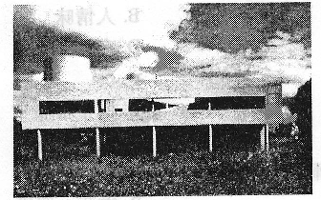
27．下图展示的是“波普”时装设计代表人物玛利·宽特设计的套装，请说明“波普”(Pop)
运动最早发生的国家和时代，并简要分析其词义和历史特质。
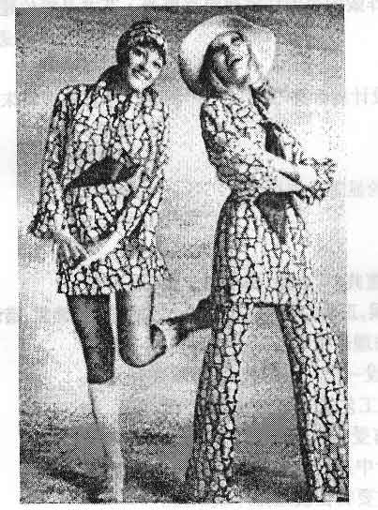
四、论述题(本大题共l小题，共20分)
28．请对后现代主义风格(Post—Modernism)进行阐述(要求观点鲜明，论据确信，不少于
300字)。

